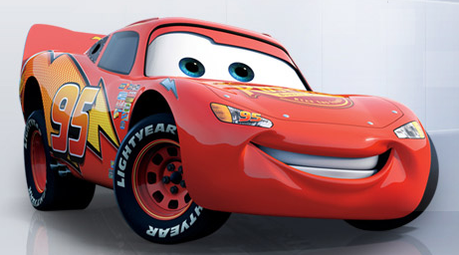

Je suis allé au cinéma samedi dernier.

…………………………………………………………………………………..

Il reste encore beaucoup de feuilles sur les arbres.

……………………….…………………………………………………………………………………..

Certains élèves se rendront aux cérémonies du 11 novembre.

……………………….…………………………………………………………………………………..

Julien a aperçu quelqu’un qui se cachait derrière un buisson.

……………………….…………………………………………………………………………………..

Le promeneur a trouvé quelque chose sur la plage.

……………………….…………………………………………………………………………………..

Clara et sa cousine vont à Imagipark mercredi après-midi.

……………………….…………………………………………………………………………………..

Bryan a toujours 10/10 à ses contrôles d’histoire et de géographie.

……………………….…………………………………………………………………………………..

Florine viendra peut-être à Engreux avec nous.

……………………….…………………………………………………………………………………..

Les enfants attendent déjà la venue de Saint-Nicolas.

……………………….…………………………………………………………………………………..

Camille et Maurine pensent pouvoir être dans les premières au cross.

……………………….…………………………………………………………………………………..

Le cross aura lieu près du Vieux Vil’Rot comme l’an dernier.

……………………….…………………………………………………………………………………..

